Ứng dụng xử lý ảnh thời gian thực trong hệ thống
mô phỏng tập bắn tên lửa phòng không tầm thấp

LÊ QUỐC ANH, NGÔ TRỌNG MẠI
Phòng thí nghiệm Mô hình hoá - Mô phỏng, Viện Tên Lửa, Trung tâm KHKT&CNQS, BQP
Số 17 phố Hoàng Sâm, Cầu Giấy, Hà Nội
E-mails: quocanh263@yahoo.com, maijnt2004@yahoo.com

Tóm tắt: Trong bài báo này, chúng tôi trình bày những kết quả nghiên cứu khả quan trong việc áp dụng xử lý ảnh thời gian thực vào hệ thống mô phỏng ngắm và tập bắn tên lửa phòng không tầm thấp, thuộc đề tài nghiên cứu khoa học nền cấp Trung tâm KHKT&CNQS. Trọng tâm của bài toán là cần đánh giá được kết quả bắn của xạ thủ trong quá trình tập luyện dựa vào các thiết bị mô phỏng. Việc phân tích và xử lý ảnh thông qua chuỗi ảnh nhận được từ camera thu thập trên môi trường mô phỏng cho phép xác định được vị trí mục tiêu và vị trí xạ thủ đã ngắm và bắn , từ đó đưa ra được các thông tin cần thiết để đánh giá xạ thủ.

- Đặt vấn đề
Việc xây dựng các thiết bị huấn luyện mô phỏng để phục vụ cho công tác huấn luyện các chiến sĩ bắn tên lửa là việc làm cần thiết đi kèm theo hệ thống, tổ hợp trang thiết bị tên lửa. Tại Liên bang Nga đã có hệ thống thiết bị này, và được giao bán kèm theo hệ thống tên lửa. Tuy nhiên giá rất đắt, không thể trang bị cho nhiều đơn vị được.
Đề tài "Nghiên cứu cơ sở khoa học và công nghệ để thiết kế, chế tạo thiết bị huấn luyện mô phỏng bắn tên lửa I" là đề tài chuẩn bị cho việc huấn luyện cho các đơn vị được trang bị tên lửa sau khi giai đoạn 1 của dự án hoàn thành trong năm 2005, nhằm nâng cao trình độ xạ kích của các xạ thủ khi được trang bị tên lửa , theo đúng mục tiêu của dự án: "trên cơ sở đầu tư nhập công nghệ, khai thác tối đa tiềm năng nội lực hiện có, làm chủ công nghệ để sản xuất được tên lửa I đáp ứng yêu cầu trang bị cho lực lượng vũ trang trước mắt cũng như lâu dài".
Toàn bộ hệ thống ngắm và tập bắn tên lửa là một tổ hợp các thiết bị bao gồm cả phần cứng và phần mềm được minh hoạ như hình vẽ sau:
TiÕn tr×nh
§iÒu khiÓn, Thu thËp
vµ Xö lý
TiÕn tr×nh M« pháng Môc tiªu

Ph«ng
c¶nh
ThiÕt bÞ m« pháng
C¸c m«dul
giao tiÕp (phÇn cøng)
Camera
TiÕn tr×nh
§¸nh gi¸

M¸y chiÕu
Hình 1. Tổng thể hệ thống

Trong đó khâu quan trọng nhất của hệ thống là phân tích được thông tin từ những lần bắn của xạ thủ để tiến hành đánh giá những điểm làm được và chưa làm được của xạ thủ, cũng như các yếu tố kỹ thuật bắn mà xạ thủ phải tuân theo. Những thao tác trong quá trình chuẩn bị bắn có thể được đánh giá qua các thiết bị công tắc gắn kèm. Tuy nhiên, một số các thông tin khác như việc ngắm bắn, góc bắn, hướng bắn, đường đạn là những thông tin trực quan không dễ gì đánh giá đúng được và việc đó sẽ làm xạ thủ mất rất nhiều thời gian trong việc sửa chữa những sai sót trong quá trình tập luyện của mình. Chính vì vậy, kỹ thuật xử lý ảnh camera đã được thử nghiệm và chứng tỏ khả năng to lớn của nó bằng những kết quả thu được rất khả quan.
- Tổng quan hệ thống đánh giá xạ thủ bằng xử lý ảnh
Ứng dụng công nghệ xử lý ảnh thời gian thực trong bài toán đánh giá quá trình tập bắn của xạ thủ là dựa vào sự hỗ trợ tính toán của máy tính để thực hiện các thuật toán xử lý ảnh, trích lọc ra các thông tin cần thiết từ chuỗi ảnh khung cảnh bắn thu được bởi camera. Các thông tin được đưa ra như vị trí mục tiêu, vị trị điểm bắn của xạ thủ sẽ giúp cho công tác kiểm tra, đánh giá mức độ luyện tập của xạ thủ cũng như đưa ra các yếu điểm cần khắc phục trong quá trình bắn của xạ thủ.
Mô hình chung của hệ thống đánh giá quá trình tập bắn tên lửa I bằng công nghệ xử lý ảnh thời gian thực được đưa ra như sau:
H×nh 2. S¬ ®å dßng m« t¶ c¸c tiÕn tr×nh xö lý cña hÖ thèng
Kết luận
Tương quan vị trí
Thời điểm bắn
Phát hiện điểm bắn
Camera
Chuỗi ảnh
Tiền xử lý ảnh
Phát hiện mục tiêu

Chuỗi ảnh thu nhận bởi camera chiếu trên phông mô phỏng mục tiêu, sau đó được số hoá và truyền vào máy tính. Quá trình truyền này có thể là truyền trực tiếp hay truyền qua mạng đến máy tính xử lý, một số thiết bị chuyên dụng như card AXIOM,... được dùng để tốc độ truyền có thể đạt 10MB/s. Camera có khung nhìn là toàn bộ phông mô phỏng mục tiêu do đó sẽ đưa ra được tương quan vị trí chính xác giữa mục tiêu và vị trí điểm bắn, giúp cho việc đánh được sát thực. Trong hệ thống này, điểm bắn được phát hiện nhờ vào thiết bị chiếu laze đặt trên thiết bị bắn, được đặt sao cho khi ngắm qua kính ngắm, điểm sáng laze sẽ chiếu đúng với điểm ngắm bắn.
- Xây dựng hệ thống

Trước hết, để có thể hiểu được kỹ thuật xử lý ảnh, ta xem xét số hoá ảnh hay ảnh số hoá là thế nào?
Để xử lý ảnh bằng máy tính, trước tiên phải số hoá bức ảnh đó. Số hoá các toạ độ trong mặt phẳng xy gọi là lấy mẫu và số hoá theo biên độ gọi là lượng tử hoá mức xám. Sau khi số hoá thì ảnh được cho dưới dạng ma trận:
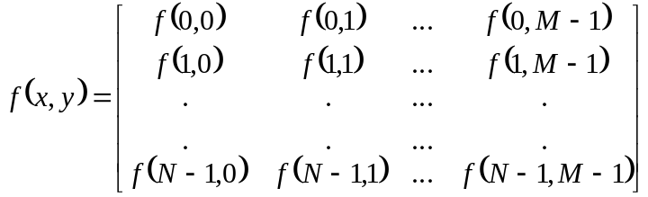
trong đó: f(i,j) là giá trị mức xám của ảnh tại điểm có toạ độ (i,j). Mỗi phần tử của f(x,y) được gọi là một điểm ảnh (pixel). Lân cận của một điểm ảnh tại toạ độ (x,y) là các điểm có toạ độ (x-1,y-1), (x-1,y), (x-1,y+1),(x,y-1), (x,y+1), (x+1,y), (x+1,y-1), (x+1,y+1).
1. Tiền xử lý ảnh
Đây là quá trình thực hiện đầu tiên của hệ thống. Giai đoạn này gồm các quá trình loại bỏ nhiễu và chuyển đổi ảnh về dạng đơn giản để xử lý và nâng cao độ chính xác cho giai đoạn sau. Ảnh thu được từ camera thường là ảnh RGB 24 hoặc RGB 32, ta muốn chuyển nó về dạng ảnh xám đơn giản, công thức chuyển đổi như sau:
Giá trị màu = 0.299*R + 0.587*G + 0.114*B ^{[2]}
Sau đó, ảnh được quét bằng bộ lọc Median để loại bỏ nhiễu theo công thức:
f(x,y) = Median {M[i,j], (i,j)∈ W}^{[4]}
trong đó W là các lân cận của điểm ảnh (x,y) như định nghĩa trên.
2. Thuật toán phát hiện mục tiêu và điểm bắn
Thuật toán đề xuất trong hệ thống này là sự kết hợp giữa việc phát hiện nhờ phân ngưỡng với thụât toán biến đổi Hough^{[2]}. Thuật toán biến đổi Hough được phát triển bởi Paul Hough năm 1962. Tư tưởng chủ đạo của nó là sử dụng một không gian tham chiếu các đối tượng để nhận dạng đối tượng trong không gian thực nhờ bộ tích luỹ các điểm tương đồng.
Trong hệ thống mô phỏng bắn, mục tiêu mô phỏng được tạo ra với màu tối, tương ứng với mức lượng tử hoá thấp. Còn điểm bắn được xác định nhờ điểm chiếu laze, do đó có mức lượng tử hoá cao. Do đó, để xác định vị trí mục tiêu và vị trí điểm bắn, trước hết ta tiến hành phân ngưỡng ảnh, sử dụng hai giá trị ngưỡng trên và ngưỡng dưới, ngưỡng trên để thực hiện lọc ra vị trí điểm bắn, và ngưỡng dưới để lọc ra vị trí mục tiêu. Tuy nhiên, do nhiều nguyên nhân, như nhiễu điện tử của máy thu camera hoặc chất lượng kém của bộ số hoá, một số vùng ảnh sẽ chưa bị loại bỏ bởi ngưỡng. Thuật toán biến đổi Hough lúc này được áp dụng sẽ xác định chính xác vùng ảnh nào là mục tiêu, vùng ảnh nào là điểm bắn và các vùng nhiễu.
Thuật toán tổng thể của chương trình được đề xuất như sau:
+ Bước khởi tạo ban đầu:
Bước 1: Thu nhận hình ảnh từ camera đưa vào máy tính, hình ảnh thu được là một chuỗi (frames) liên tiếp có tốc độ 25-30 frames/giây.
Bước 2: Xây dựng bộ lọc chặn giữa dòng frames liên tiếp để lưu trữ tạm thời từng frame phục vụ việc xử lý bước sau.
+ Bước lặp xử lý trên từng frame:
Bước 3: Thực hiện biến đổi mức xám để đưa ảnh thu được từ dạng ảnh camera (16 triệu màu) về dạng ảnh xám (256 màu). Lúc này do nhiều nguyên nhân gây nhiễu, ta sử dụng bộ lọc trung bình để loại bỏ nhiễu nâng cao độ chính xác cho quá trình xử lý sau.
Bước 4: Vỡi mỗi điểm ảnh, ta tiến hành phân ngưỡng sử dụng 2 giá trị ngưỡng mục tiêu và ngưỡng điểm bắn để phân vùng ảnh. Các tham số động được đưa vào giúp nâng cao độ chính xác cho quá trình phân ngưỡng.
Bước 5: Sử dụng bộ tích luỹ theo thuật toán Hough với tư tưởng đơn giản ở đây là đếm số điểm ảnh trong từng vùng đã được phân ngưỡng để xác định chính xác vị trí điểm ảnh và vị trí điểm bắn.
Bước 6: Xây dựng bộ lưu vết để tính toán tương quan giữa vị trí mục tiêu và vị trí điểm bắn từ lúc ngắm bắn đến thời điểm bóp cò để đưa ra kết luận đánh giá về quá trình bắn của xạ thủ.
Bước 7: Quay lại bước 3 cho quá trình xử lý frame tiếp theo.
3. Đánh giá kết quả bắn
Để đánh giá được kết quả ngắm và bắn của xạ thủ, ta phải căn cứ vào chuỗi dữ liệu tương quan giữa vị trí mục tiêu được ngắm, các vị trí ngắm và vị trí bắn, các thao tác thích hợp của xạ thủ tác động lên thiết bị mô phỏng ngắm và bắn. Các kết quả có được có thể lưu trữ lại để phân tích sau đối với từng xạ thủ. Vấn đề chi tiết này có thể xem thêm trong một bài báo khác

- Kết quả nghiên cứu
Hệ chương trình Thu thập, phân tích và xử lý ảnh được xây dựng bao gồm: Một camera kỹ thuật số SONY với tốc độ quay 25 hình/giây, hệ mầu RGB 24 và kích cỡ từng ảnh là 320x240 điểm ảnh. Một máy tính có cấu hình Pentium (R) 4 CPU 2.4GHz, RAM 128. Máy tính chạy trên hệ điều hành WindowsXP, có cài đặt phần mềm Microsoft DirectX 9.0. Camera được ghép nối với máy tính qua cổng giao tiếp USB với tốc độ truyền 10Mb/s.
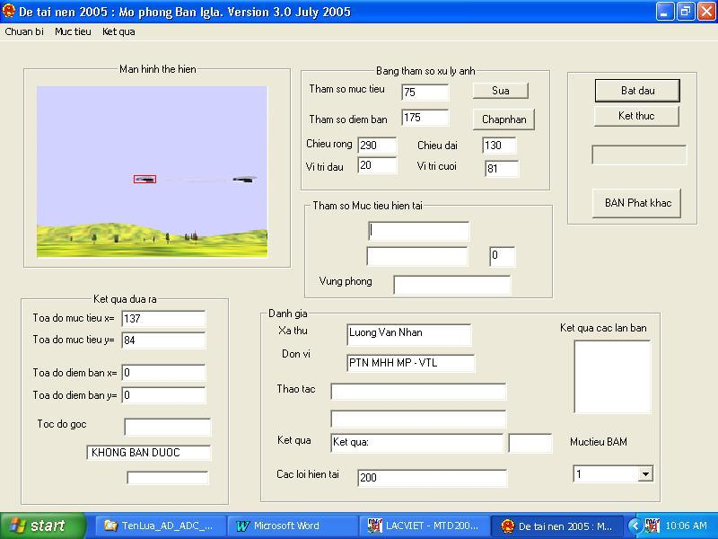
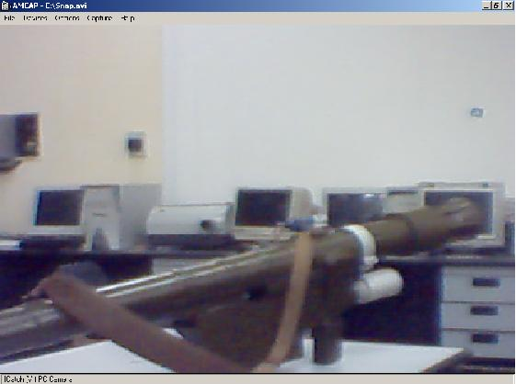
Hình dưới minh hoạ giao diện của chương trình và thiết bị ngắm bắn trên phông.

Kiểm tra đánh giá kết quả thử nghiệm của chương trình cho thấy, việc phát hiện vị trí mục tiêu và vị trí điểm bắn đạt 95-99%, đáp ứng được yêu cầu thực tế của bài toán.

- Kết luận
Trên đây là một số kết quả nghiên cứu ban đầu về bài toán áp dụng xử lý ảnh camera thời gian thực đối với vấn đề đánh giá quá trình tập bắn của xạ thủ trong đề tài "Nghiên cứu cơ sở khoa học và công nghệ để thiết kế, chế tạo thiết bị huấn luyện mô phỏng bắn tên lửa I ". Kết quả nghiên cứu khả quan cho thấy đề tài đã có hướng đi đúng trong việc lựa chọn công nghệ và cũng chứng tỏ được khả năng to lớn của xử lý ảnh thời gian thực trong các bài toán quân sự.

Tài liệu tham khảo
[1] Lê Quốc Anh, Ứng dụng công nghệ xử lý ảnh thời gian thực trong bài toán tự động giám sát giao thông tại Việt Nam, Hội nghị toàn quốc lần thứ 6 về tự động hoá, Hà Nội, 12-14.4.2005.
[2] Adrian Low, Introductory Computer Vision And Image Processing, McGRAWP-HILL BOOK COMPANY, International Editor 1999.
[3] Dương Quang Thiện, Lập trình Windows với Visual C++ 6.0, Nhà xuất bản thống kê 1999.
[4] Dương Anh Đức, Hoàng Kiếm, Giáo trình Xử lý ảnh, Nhà xuất bản đại học quốc gia thành phố Hồ Chí Minh 1997.
[5] Cucchiara R., Grana C., Prati A., (May 31,2002), Detecting Moving Objects and their Shadows: an evaluation with the PET2002 dataset, Proceeding of Third IEEE International Workshop on Performance Evaluation of Tracking and Surveillance (PETS 2002) in conj. with ECCV 2002, Copenhagen, Denmark, 18-25.
[5] Cucchiara R., Prati A., Vezzani R., (2004), Real-time Motion Segmentation From Moving Cameras, Real-time Image, vol. 10, 3, 127-143.
[6] Cucchiara R., Prati A., Vezzani R., (June 16-22, 2003), Object Segmentation in Videos from Moving Camera with MRFs on Color and Motion Features, Proceedings of IEEE-CS Conference on Computer Vision and Patern Recognition (IEEE CVPR 2003), Madison, Wisconsin, USA, vol. 1, 405-410.

